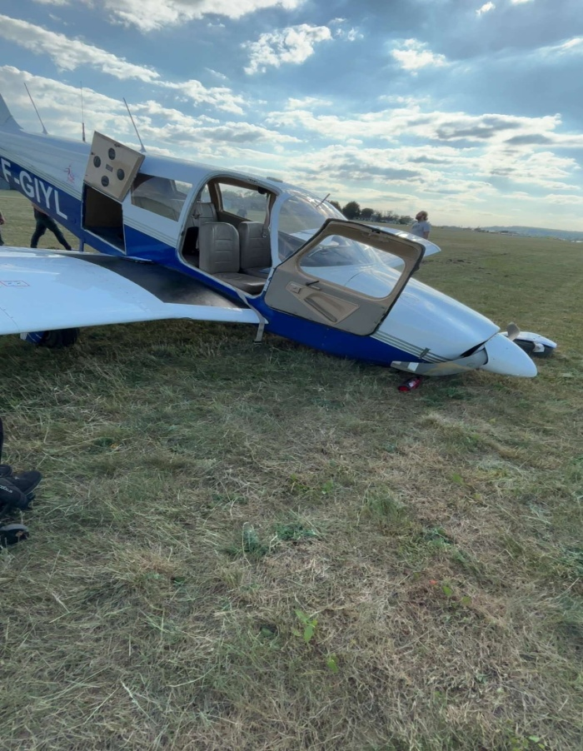

Voilà ce qui est arrivé dernièrement à un avion parisien. Nous allons nous servir de cet accident pour l’analyser et y apporter des éclairages.

Vous allez trouver ci-dessous le rapport que fait le club :

Suite à un atterrissage mal maîtrisé, l’avion a rebondi à plusieurs reprises et a fini sur la roulette de nez, hélice tordue, jambe de train avant effacée, bâti moteur plié et avant du fuselage enfoncé. Cet évènement, qui par chance n’a pas eu de conséquences humaines, impliquera des réparations évaluées à plus de 50 000 euros.

La discussion avec le pilote a fait apparaître comme facteurs contributifs à cet accident :

* Un avion en limite de centrage avant à l’atterrissage
* Une vitesse excessive en finale, non adaptée à la configuration avec deux crans de volets
* Un avion non compensé (compensateur réglé au neutre)
* Un touché à une vitesse excessive, qui a permis les rebonds
* Un manque de réaction adaptée de la part du pilote lorsque l’avion a rebondi une première, puis une deuxième fois.

**Et vous , qu’auriez vous fait ?**

**Remettre les gaz : un réflexe de sécurité !**

Remettre les gaz n’est **ni une erreur ni un échec**. C’est une **décision saine de sécurité**, que chaque pilote doit savoir prendre calmement.

**Forcer un atterrissage mal engagé**, c’est prendre un risque inutile, alors qu’un tour de piste supplémentaire est tellement plus simple et plus sûr.

**🟢 Quand faut-il remettre les gaz ?**

À partir du moment où **l’atterrissage ne vous paraît pas sûr à 100 %**, remettez les gaz.

Voici quelques exemples de situations fréquemment constatées:

* Avion **mal aligné** avec la piste,
* Approche **trop rapide ou trop haute**,
* **Vitesse ou plan d’approche instable**,
* Configuration incomplète (volets, checklist...),
* **Doute ou inconfort** (météo, fatigue, visibilité...),
* Piste occupée ou imprévu en finale.

**🛠️ Comment remettre les gaz ?**

Pensez-y **avant chaque finale**. En cas de besoin :

1. **Assiette montée** (modérée, regard dehors),
2. **Pleine puissance** immédiate (attention au couple moteur et mettre du pied)
3. **Réduire les traînées progressivement**, selon les procédures avion,
4. **Stabiliser la trajectoire**,
5. Annoncer à la radio : aprés 300 ft :*"Remise des gaz, je rappelle en vent arrière."*
6. **Reprendre le tour de piste** normalement.

**🧠 Pourquoi c’est crucial ?**

Une remise des gaz bien anticipée permet :

* De **rester maître** de la situation,
* D’**éviter un posé brutal (atterrissage dur) ou long (sortie de piste)**
* De **réagir sereinement** à tout imprévu.

**📌 À retenir : Un bon pilote remet les gaz dès qu’il doute.**  
Ce n’est pas un aveu de faiblesse, mais une preuve de **jugement adapté et de maturité**.

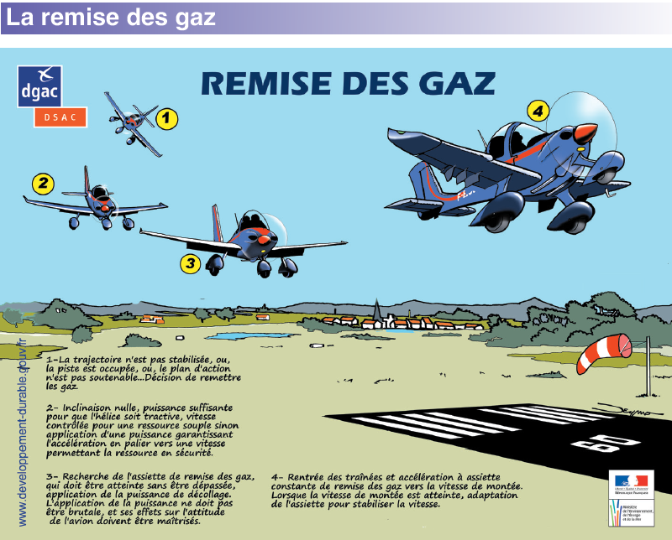

**Jacky Arnoux / Nicolas Vezolles/ Eric Massot**